Экспресс-оценка комплексной оценки жизни человека и поиска слабых мест в ней.

Здесь 30 вопросов. На каждый вопрос нужно ответить «да» или «нет».
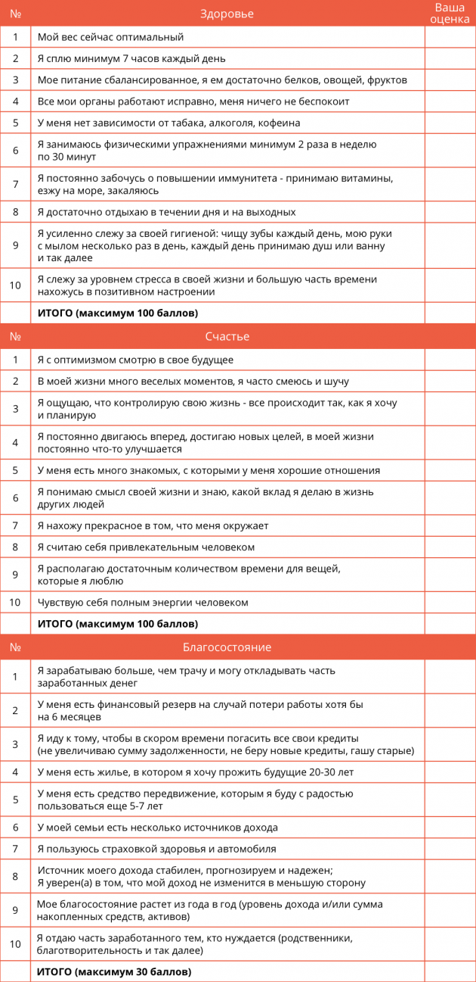
А теперь посчитайте свою оценку отдельно в каждой сфере. Если сфера набрала меньше шести «да», значит, там есть проблемы. Если восемь и больше — всё отлично. Между шестью и восемью — стоило бы улучшить.

А теперь ваша цель — за 90 дней сделать так, чтобы собрать все 30 «да». Слабо? ;)

https://lifehacker.ru/2014/11/07/coach/

